Содержание

Введение 5

1. Исследовательская часть 7

1.1 Анализ предметной области 7

1.2. Постановка задачи 11

1.3. Анализ существующих разработок и обоснование выбора технологии программирования 12

2. Проектная часть 18

2.1 Анализ входных и выходных данных 18

2.2 Концептуальная схема программного продукта 19

2.3 Выбор архитектуры программного продукта 24

2.4 Структура и алгоритм работы программного продукта 26

2.5 Описание программных модулей 28

2.6 Описание интерфейса программного продукта 30

3. Экспериментальная часть 44

3.1 Программа и методика проведения испытаний 44

3.2 Результаты испытаний 48

4. Создание дистрибутива программного обеспечения 49

5 Установка и запуск программного обеспечения 56

Заключение 61

Список использованных источников 62

Приложение А (обязательное) Листинг программы 65

## Введение

В ходе выпускной квалификационной работы (ВКР) необходимо провести исследование по теме «Разработка компьютерной игры в межплатформенной среде разработки Unity».

Целью дипломного проекта является разработка мобильного игрового приложения для ООО «Первая Кровельная компания» г. Нефтекамск, которое поможет клиентам компании познакомиться с деятельностью ООО «Первая Кровельная компания».

Исследуемая и разрабатываемая тема дипломного проекта является актуальной, так как в наше время многие люди предпочитают проводить свой досуг, играя в компьютерные игры.

Объектом исследования данной темы являются принципы и этапы проектирования и разработки будущей программы и применение их на предприятии.

Целью ВКР является проектирование и разработка развлекательно - ознакомительного приложения. Для достижения данной цели необходимо выполнить следующие задачи:

* выполнить описание и анализ предметной области, изучив деятельность предприятия ООО «Первая Кровельная компания» г. Нефтекамск;
* выбрать технологию проектирования программного обеспечения;
* обосновать выбор технологии проектирования;
* проанализировать входные и выходные данные;
* разработать и описать концептуальную схему;
* выбрать архитектуру программного обеспечения;
* определить технические требования программы;
* определить структуру и алгоритм работы программы;
* составить отчет по выполненной работе.

# 1. Исследовательская часть

## 1.1 Анализ предметной области

Предметной областью, рассматриваемой в рамках информационно- автоматизированного ресурса, является деятельность ООО «Первая Кровельная компания» города Нефтекамск, которое осуществляет проектирование, разработку и продажу станков для проката профнастила.

В ходе изучения предметной области предприятия определены тема ВКР «Разработка компьютерной игры в межплатформенной среде разработки Unity».

Рынок мобильных игр отличается быстрым ростом. Здесь постоянно появляются новые экземпляры, которые привносят новые идеи в индустрию, либо улучшают уже имеющиеся жанры. На этом рынке часто становятся популярны игры с простой игровой механикой, которые не требуют от игрока больших познаний в игровой индустрии. В такие игры могут играть все, аудитория мобильных игр очень широка, в нее играют и дети, и взрослые.

Ниже представлены наиболее популярные жанры мобильных игр. Игры делятся на различные категории по жанрам:

* ролевые;
* стратегии;
* симуляторы;
* приключения;
* экшен;
* головоломки;
* кликеры.

Один из популярных жанров – «кликер». Они уже заняли свою нишу на рынке мобильных игр. Игры этого жанра просты, они не наказывают игрока, а поощряют его даже тогда, когда он не играет в игру. Ведь всегда приятнее возвращаться, когда тебя ждет награда. «Кликеры» отлично подходят для того, чтобы скоротать время.

В разрабатываемом приложении игрок будет выполнять обязанности директора предприятия ООО «Первая Кровельная компания». Предприятие занимается проектированием, разработкой и продажей станков для проката профнастила и металлоштакета.

Всего предприятие выпускает 5 видов станков для проката профнастила, которые представлены ниже.

Станок для проката профнастила марки НС35 представлен на рисунке 1.1. Стоимость данного станка 2950000 рублей, в стоимость входит сам станок, а также консольный разматыватель. Гарантия на данный станок длится 1 год.

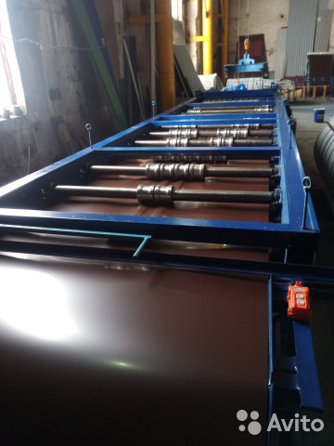

Рисунок 1.1 – Станок для проката профнастила марки НС35

Станок для проката профлиста полуавтомат НС10 представлен на рисунке 1.2. Стоимость данного станка 950000 рублей. Гарантия на данный станок длится 1 год.

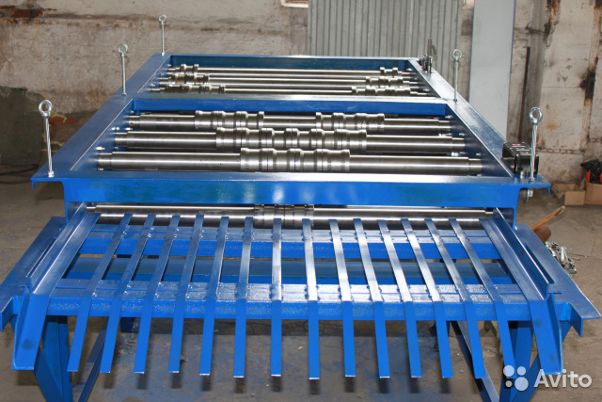

Рисунок 1.2 – Станок для проката профлиста полуавтомат НС10

Гильотина для рубки профнастила и металлошифера КАМА Н21 представлена на рисунке 1.3. Стоимость данной гильотины 430000 рублей. Гильотина способна резать профнастил и металлоштакет высотой профиля от 8мм до 75 мм. Имеет автоматический и полуавтоматический режим работы. Гарантия на данную гильотину длится 1 год.

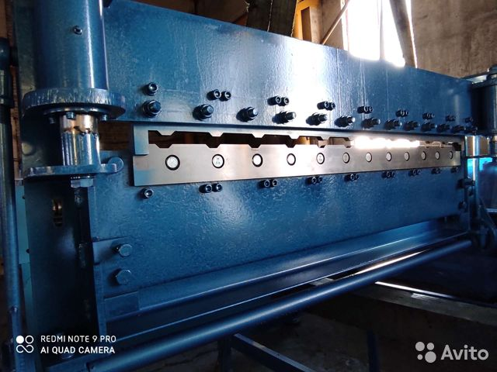

Рисунок 1.3 – Гильотина для рубки профнастила и металлошифера КАМА Н21

Станок для проката евро штакетника автоматический представлен на рисунке 1.4. Стоимость данного станка 1650000 рублей. Станок может производить 6 видов евро штакета. Имеет автоматический и полуавтоматический режим работы. Гарантия на данный станок длится 1 год. [16]

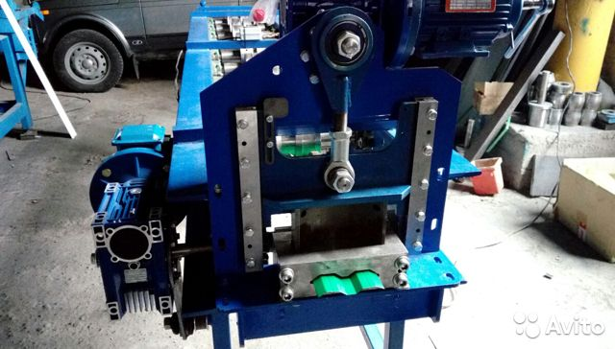

Рисунок 1.4 – Станок для проката евро штакетника автоматический

Разматыватель консольный рулонного металла представлен на рисунке 1.5. Разматыватель может работать с рулоном метала весом до 7 тонн. Диаметр рулонов от 400 до 650мм. Скорость подачи металла автоматическая от 1 метра до 70 метров в минуту. Установлен частотный преобразователь для плавности и торможения оборотов рулона. Устанавливается редуктор червячный с двигателем 2.2 квт благодаря чему нет инерции при торможении рулона. Привод цепной. Разжатие и сжатие лап механическое. Установлена 3 лапа от провисания из-за чего на подшипники нагрузка значительно меньше. Гарантия на данный станок длится 1 год.

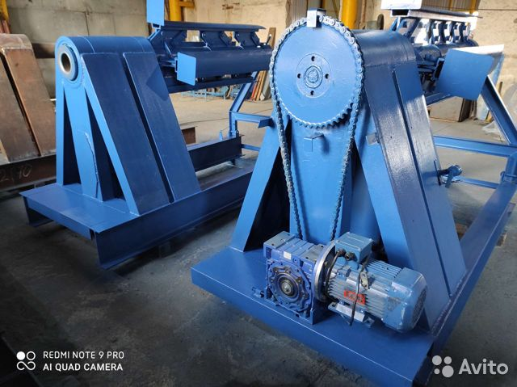

Рисунок 1.5 - Разматыватель консольный рулонного металла

На данном предприятии директор стоит на первом уровне и осуществляет непосредственное управление и руководит рекламной, финансовой и иной деятельностью предприятия.

На втором уровне находятся все остальные рабочие такие как: сварщики, крановщики, водители.

В качестве развлекательного и ознакомительного программного модуля будет выступать игровое приложение «Tycoon».

## 1.2. Постановка задачи

Целью выпускной квалификационной работы является разработка программного модуля, который является развлекательным и ознакомительным приложением для пользователей любых возрастов и содержит в себе следующий функционал:

* приятный интерфейс;
* сохранение прогресса;
* выполнение достижений;
* настройки;
* звуковое сопровождение;
* возможность улучшения станков;
* обучение работников;
* просмотр статистики;
* прохождение тестов по пожарной безопасности и безопасности на предприятии.

Для выполнения требований к защите от ошибочных действий пользователей в программном модуле должен быть предусмотрен механизм сохранения прогресса.

Для выполнения требования к квалификации и численности персонала минимальное количество персонала, требуемого для работы программы, должно составлять не менее 1 штатных единиц – игрок.

Необходимо спроектировать и реализовать однопользовательское игровое приложение, рассчитанное на долговременный игровой процесс. Приложение должно удовлетворять следующим требованиям и предоставлять пользователю следующие возможности:

* при запуске игрового приложения пользователь должен сразу, быть вовлеченным в игровой процесс, главное меню в игре отсутствует;
* пользователю должен иметь доступ к информации о количестве ресурсов и притоке ресурсов в секунду;
* все функциональные кнопки доступа к действиям с пользовательским интерфейсом должны располагаться в нижней части экрана, так как, приложение предназначено для мобильных устройств, и это связано с удобством их использования в горизонтальной ориентации;
* основное игровое поле должно быть реализовано в изометрической проекции;
* приложение должно функционировать на операционной системе Android версии не ниже 2.3.

## 1.3. Анализ существующих разработок и обоснование выбора технологии программирования

В ходе выполнения ВКР были проанализированы несколько игр жанра «кликер» на площадке Google Play. Из большого разнообразия проектов было выделено несколько популярных игровых приложений:

1. Tap Tycoon – это игра в жанре «кликер». В этой игре игроку необходимо с самого начала развить свой бизнес. При каждом клике по экрану с неба начинают сыпаться деньги, которые приносят первый доход. Игрок может улучшать количество получаемых денег за клик, либо покупать здания, которые обеспечат ему пассивных доход. Игра на данный момент имеет более 5 миллионов загрузок.
2. Tap Titans – игра в жанре «кликер», где игроку необходимо сражаться с титанами. Урон противникам наносится с помощью кликов, после победы над титаном игрок получает деньги, на которые он может улучшить своего персонажа, либо купить напарников, которые будут самостоятельно наносить удары титанам. В игре имеются боссы, с которыми игрок должен справиться за определенный промежуток времени.
3. Следующая игра с аналогичным названием Tap Titans имеет красивый визуальный стиль, на экране постоянно происходит множество визуальных эффектов, которые развлекают игрока в процессе сражений с титанами. Игра имеет на данный момент более 10 миллионов скачиваний.
4. Make More! Игра в жанре «кликер». Игрок становится владельцем фабрики, ему в подчинение выделяют работников, которые вручную производят продукцию. Игрок продает продукцию, за нее получает доход, а на этот доход он может улучшать работников, покупать новых, а также приобретать новый фабрики, которые будут приносить еще больше дохода. Игра имеет более 10 миллионов скачиваний. Проведенный анализ дает понять, что игры данного жанра имеют большую популярность, огромное количество установок и множество положительных рецензий. Полученная информация позволяет понять, какие элементы обязательны для данного жанра, что удерживает людей в этих играх. Это позволяет правильно спроектировать и реализовать игровое приложение в жанре «кликер». Планируется опираться на интерфейс и игровой механику из первого проанализированного приложения.

1.4 Обоснование выбора технологии программирования

Инструментальные средства разработки программного обеспечения – это программные инструменты, предназначенные для обеспечения полного цикла проектирования программного продукта (написание текста программы, компиляция, компоновка, отладка, тестирование, сопровождение и др.).

В настоящее время на рынке есть множество платформ для разработки игр. Каждая из них обладает своими особенностями. Для игры необходимо найти платформу, которая будет удовлетворять следующим требованиям:

* возможность разработки для мобильных устройств;
* возможность разработки 2D игр;
* удобство использования;
* наличие качественной документации;
* свободно распространяемый.

Исходя из этих требований, было выбрано для рассмотрения три программных продукта.

Unity 5 – кросс-платформенный инструмент для разработки двухмерных и трехмерных приложений и игр, работающий под операционными системами Windows и OS X. Позволяет разрабатывать под все самые известные платформы, такие как: PC, Linux, Mac, IOS, Android, Xbox One, PS4 и т.д. Unity имеет очень простой интерфейс, который разбит на несколько окон: Hierarchy, где находятся названия всех объектов на сцене, которые можно группировать; Scene, где можно рассмотреть игровое поле под нужным ракурсом; Inspector, в котором находятся все свойства выделенного объекта и его компоненты; Project, где находятся все материалы проекта; Toolbar, где находится меню с инструментами. Проект в Unity делится на сцены – отдельные файлы, содержащие свой набор объектов, скриптов и настроек. Основным объектом игровой логики является игровой объект – сущность, которая включает в себя компоненты. Также Unity предоставляет интегрированные сервисы для вовлечения, удержания и монетизации игроков.

Достоинства:

1. Удобство использования и простота освоения.
2. Качественная документация.
3. Большое сообщество разработчиков, использующих Unity.
4. Возможность настроить и доработать среду разработки под нужный проект.
5. Интегрированные сервисы монетизации и аналитики.
6. Кроссплатформенность.

Недостатки:

1. Необходимо глубокое знание одного из используемых языков программирования.
2. Обновления могут испортить уже рабочий код.
3. Условно-бесплатный.

Unreal Engine 4 – кроссплатформенный инструмент для разработки игр, работающий под операционными системами Windows и OS X. Позволяет вести разработку игр под все популярные платформы, такие как: PC, Mac, Linux, Android, IOS и другие. Исходные коды движка находятся в открытом доступе, поэтому при желании можно его доработать под свои нужды. Окно редактора состоит из стандартных окон, такие как: Scene outliner, где находятся содержимое сцены; Content Browser, где находятся все файлы и материалы проекта; Details – окно свойств объекта; Modes – режим работы с контентом. Основным объектом игровой логики является элемент Blueprint – чертеж. Это сборка из компонентов, которая образует сложный объект игрового мира. Управление этим объектом осуществляется с помощью C++ класса или редактора графов. Вместе они дополняют друг друга.

Достоинства:

1. Качественная документация.
2. Большое сообщество разработчиков, использующих Unreal Engine.
3. Большое количество обучающего материала.
4. Кроссплатформенность.

Недостатки:

1. Сложность в освоении.
2. Необходимость отдавать 5 % прибыли от игры.

Defold – кроссплатформенный инструмент для профессиональной разработки игр от компании King, известной своими 2D играми. Является абсолютно бесплатным. Defold имеет простой и легкий в освоении интерфейс, а набор инструментов предназначен для работы с 2D проектами. Вся игровая логика контролируется с помощью скриптов, написанных на языке Lua. При создании пользовательских материалов имеется возможность использования OpenGL ES. Платформа была запущена в марте 2016 года, и 12 до сих пор находится в бета тестировании, поэтому у нее нет большого сообщества разработчиков.

Достоинства:

1. Направленность на 2D.
2. Абсолютно бесплатный.
3. Перспективный.

Недостатки:

1. Мало обучающих материалов.
2. Поддержка только одного языка программирования.

По итогу обзора, для разработки игрового приложения была выбрана платформа Unity 5. Так как она обладает наибольшим числом достоинств, а также имелся опыт работы с ней.

Для создания графики для игры необходим графический редактор, способный работать растровой графикой большого разрешения. Самым лучшим решением на рынке для создания растровых изображений для игр является Adobe Photoshop. Однако он платный, поэтому требуется найти бесплатный аналог данного программного продукта, наиболее похожего по функционалу. Их оказалось несколько. [Aseprite](https://store.steampowered.com/app/431730/Aseprite/) предназначена исключительно для пиксель-арта. В программе есть простые и интуитивно понятные инструменты для рисования. Одна из важных особенностей Aseprite — готовые цветовые палитры, которые можно использовать в работе. Например, там есть палитры Pico-8, EDG-32, Gameboy, NES и другие. Также в Aseprite есть функция, которая позволяет избегать создания излишних пикселей. Так можно делать более чистые и тонкие линии без дополнительного исправления. Другая полезная функция — изменение размера рисунка для публикации в интернете. В Aseprite есть удобный инструмент таймлайна, который позволяет организовать слои для удобной работы с анимацией.

Для создания отчетной документации будет использовано приложение MS Word. Microsoft Word – это программа для набора текста, а также составления различных папок и документов. Другими словами, Microsoft Word (сокращенно Word) – это программа для печатания и оформления текста. Эта программа создана для создания текстов различной сложности. К тому же, Word позволяет красиво оформить текст, выбрать стиль и цвет шрифта по своему вкусу, добавить в него картинку или фото и даже составить таблицу. И конечно, напечатанное можно легко распечатать на принтере.

Microsoft Word - мощный текстовой процессор, предназначенный для выполнения всех процессов обработки текста: от набора и верстки, до проверки орфографии, вставки в текст графики, распечатки текста. Он работает со многими шрифтами различных языков мира. В Microsoft Word (далее Word) поддерживается автоматическая коррекция текста по границам, автоматическое разбиение на страницы и расстановка их номеров, автоматический перенос и проверка правильности написания слов, сохранение текста в определенный устанавливаемый промежуток времени, наличие мастеров текстов и шаблонов, позволяющих в считанные минуты создать деловое письмо, факс, автобиографию, расписание, календарь и многое другое.

Для создания презентационного материала будет выбран онлайн ресурс Canva.

**Canva** – онлайн редактор графики и документов*,* бесплатный инструмент, позволяющий экономить время и деньги на создании уникальных изображений.

Возможности Canva:

1. Редактирование фотографий

2. Каталог редактируемых шаблонов

3. Библиотека стоковых фотографий

4. Собственные фотографии

5. Совместное редактирование

6. Планировщик дизайнов в соцсетях

7. Сайты-визитки и онлайн-презентации

8. Доступ с любых компьютеров и устройств

Достоинства:

* **простота использования**. Программа главным образом рассчитана на новичков в дизайне и тех, для кого создание контента – скорее побочная задача, а не основной вид деятельности;
* **широкий бесплатный функционал**. Открывается доступ к 8 000 бесплатных шаблонов графики. Любой шаблон можно отредактировать: изменить текст, внешний вид, заменить исходные фото на собственные, добавить иконок или других декоративных деталей;
* **дизайны для любых целей**. Каталог достаточно универсален, есть варианты для предложений клиентам, для [создания визиток](https://in-scale.ru/blog/pravilnoe-oformlenie-vizitok-prostye-pravila/) и печатной продукции, для производства сувениров, для организации мероприятий, для публикации в социальных сетях.

Недостатки:

* **не все шрифты работают с русским языком**. Часто в исходном шаблоне шрифты красиво сочетаются друг с другом, а при попытке заменить текст на русский, программа выдает пустые квадраты вместо букв. Это значит, что выбранный шрифт не поддерживает русского алфавита;
* **в бесплатной версии нельзя менять размер картинки**. Стоит с самого начала определиться, какого размера и формата изображение понадобится, поскольку быстро изменить его размер «на ходу» не получится.

2 Проектная часть

## 2.1 Анализ входных и выходных данных

Одним из самых важных этапов проектирования ВКР является анализ организации входных и выходных данных разрабатываемого программного приложения.

Входные данные – это данные, получаемые из первичной информации и создающие информационный образ предметной области. Они подлежат хранению в первую очередь.

Входной информацией будут являться действия пользователя, перечисленные ниже:

* Улучшение станков;
* Прохождение тестов;
* Обучение рабочих;
* Просмотр достижений;
* Управление звуком.

Выходные данные являются результатом обработки первичных (входных) данных по соответствующей модели, они входят в состав управляющего информационного потока своего уровня и подлежат хранению в определенном временном интервале.

Выходными данными будут изображение, выводимое на экран, звуковое сопровождение, файлы сохранений и прочее (скриншоты, видео-/аудиозаписи игрового процесса, файлы с рекордами и профилями, сетевой вывод), выполнение достижений и прохождение игры, статистика, выводимая на экран.

## 2.2 Концептуальная схема программного продукта

Концептуальная схема программного продукта – это систематизированное, схематическое описание моделируемой системы. Описание разрабатываемой имитационной модели включает определение основных элементов моделируемой системы, их характеристики и взаимодействие между элементами на собственном языке. Концептуальная модель содержит исходную информацию для системного аналитика, выполняющего формализацию системы и использующего для этого определенную методологию и технологию.

В настоящее время существуют много приемов, методик, визуальных представлений, позволяющих моделировать требования к программному обеспечению. Анализ требований должен соответствовать тому, что делает система, абстрагируясь от деталей реализации, т. е. от того, как она это делает.

Для построения концептуальной схемы программного продукта использовались диаграммы IDEF0: функциональная диаграмма и диаграмма декомпозиций.

IDEF0 – методология функционального моделирования (function modeling) и графическая нотация, предназначенная для формализации и описания бизнес-процессов. Особенностью IDEF0 является её акцент на соподчинённость объектов. В IDEF0 рассматриваются логические отношения между работами, а не их временная последовательность (поток работ).

Стандарт IDEF0 представляет организацию как набор модулей, здесь существует правило – наиболее важная функция находится в верхнем левом углу, кроме того, существуют правила сторон: стрелка входа всегда приходит в левую кромку активности, стрелка управления – в верхнюю кромку, стрелка механизма – нижняя кромка, стрелка выхода – правая кромка.

Описание выглядит как «чёрный ящик» с входами, выходами, управлением и механизмом, который постепенно детализируется до необходимого уровня. Также отображаются все сигналы управления, которые на DFD (диаграмме потоков данных) не отображались. Данная модель используется при организации бизнес-процессов и проектов, основанных на моделировании всех процессов: как административных, так и организационных.

На рисунках 2.2.1 и 2.2.2 представлены функциональная диаграмма и диаграмма декомпозиции будущего программного продукта.

Функциональная диаграмма показывает, что основной входной информацией в программном продукте являются действия пользователя такие как улучшения станков, обучение рабочих, прохождение тестов и просмотр достижений. Эти данные собираются, фиксируются и хранятся в соответствии с уставом предприятия и другими нормативными документами. Основную деятельность в программе выполняет пользователь – игрок.

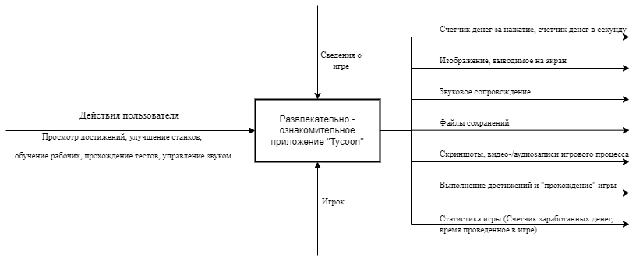

Рисунок 2.2.1 – Функциональная диаграмма будущего программного продукта

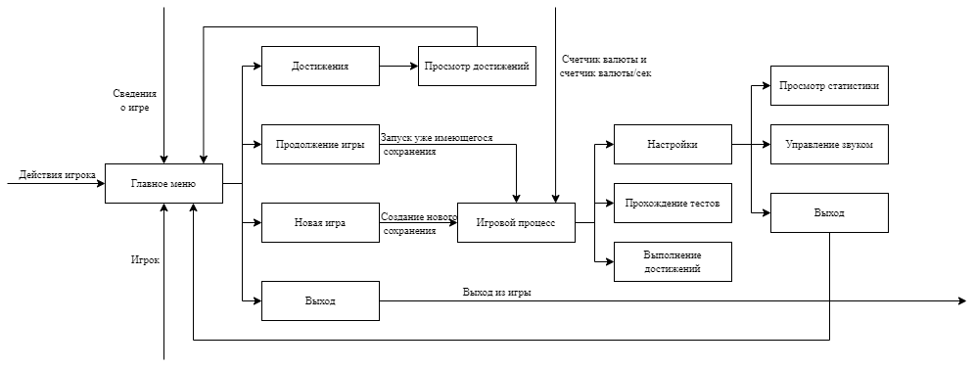

Рисунок 2.2.2 – Диаграмма декомпозиции будущего программного продукта

Данное программное обеспечение работает на основе базы данных (БД), которая формируется в несколько этапов. Самый первый этап формирования базы данных – концептуальное проектирование БД. Цель данного этапа заключается в создании концептуальной модели данных исходя из представлений пользователей о предметной области.

На рисунке 2.2.3 представлена диаграмма вариантов использования разрабатываемых приложений. Приложения взаимодействуют только с двумя актерами – следователь и дознаватель. Они имеют следующие функции, добавление, просмотр, редактирование, удаление различной информации, создание новых записей о клиентах и сотрудника, добавление, редактирование, удаление данных из справочников, выход из приложения.

Рисунок 2.2.3 – Диаграмма вариантов использования приложения

На рисунке 2.2.4 представлена диаграмма вариантов использования для администратора разрабатываемого приложения. Администратор имеет следующие функции, добавление, просмотр, редактирование, вход и выход из приложения.

Рисунок 2.2.4 – Диаграмма вариантов использования приложения для администратора

Диаграмма последовательностей отображает взаимодействие объектов в динамике. В UML взаимодействие объектов понимается как обмен информацией между ними. При этом информация принимает вид сообщений. Другими словами, диаграмма последовательностей отображает временные особенности передачи и приема сообщений объектами.

Диаграмма последовательностей, представленная на рисунке 2.2.5, содержит два объекта и одного актера. В качестве имен сообщений указаны имена операций, которые специфицированы у соответствующих классов. На диаграмме выделены сообщения, инициирующие ту или иную деятельность актеров и объектов или являющиеся ее следствием. На диаграмме состояний частично показан обмен сообщениями в рамках сообщений, инициирующих изменение состояния объекта. Данные диаграммы отображают принцип работы будущей программы.

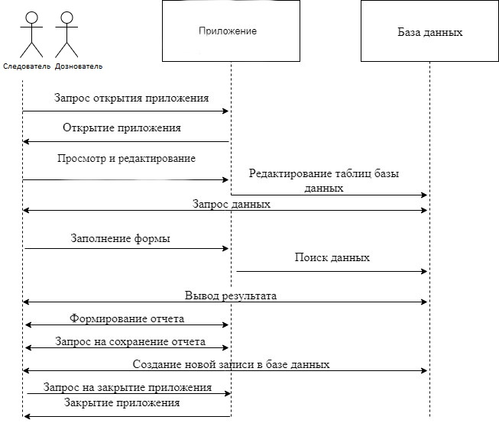

Рисунок 2.2.5 – Диаграмма последовательностей

## 2.3 Выбор архитектуры программного продукта

Архитектура программного обеспечения – совокупность важнейших решений об организации программной системы. Архитектура включает: выбор структурных элементов и их интерфейсов, с помощью которых составлена система, а также их поведения в рамках сотрудничества структурных элементов. Архитектура программного обеспечения (ПО) делиться на:

* однопользовательскую архитектуру, при которой ПО рассчитано на одного пользователя, работающего за компьютером;
* многопользовательскую архитектуру, которая рассчитана на работу в локальной или глобальной сети.

Минимальное количество персонала, требуемого для работы программы, должно составлять не менее 1 штатных единиц – Игрок.

Возможности игрока:

* выбор категории тренировки;
* возможность вывода результата;
* возможность сохранения результата;
* загрузка изображения;
* удаление прогресса.

При создании программного продукта было принято решение использовать однопользовательский вид архитектуры программы, так как в программном обеспечении все действия будут выполняться одним игроком (однопользовательское ПО).

## 2.4 Структура и алгоритм работы программного продукта

Детальное проектирование программного обеспечения включает в себя разработку структурной схемы, которая дает достаточно полное представление о проектируемом программном обеспечении. Структурная схема программы, представленная на рисунке 2.4.1, позволяет в достаточно общем виде представить последовательность операций, приводящих к реализации выбранного алгоритма. Вместе с этим структурная схема предопределяет все дальнейшее построение программы с учетом специфики системы команд данной машины. Таким образом, структурная схема программы должна быть и достаточно полной, и достаточно подробной. Только для очень простых задач удается достичь этого в одной блок-схеме, сохранив ее наглядность.

На данной структурной схеме программы описано 4 подсистемы:

– подсистема введение базы данных;

– подсистема введения справочников;

– подсистема формирования отчетов;

– подсистема сервисных функций.

Подсистема ведения справочников включает в себя следующий справочник: Статья, Номер по КУСП, Паспортные данные, Адрес проживания и Прописка, Образование, Гражданство.

Подсистема формирования отчетов включает в себя создание следующего отчета: Список уголовных дел, Заведенное уголовное дело.

Подсистема сервисных функций включает в себя: календарь, время, справка по работе с программой.

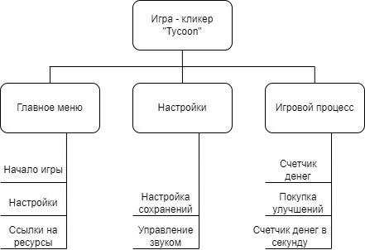

Рисунок 2.4.1 – Структурная схема

Схемы программ отображают последовательность операций в программе. Для взаимодействия пользователя с базой данных предназначен интерфейс программы. Интерфейс позволяет вызывать все модули программы и взаимодействовать при помощи них с пользователем.

Пользователю приложения предоставляется возможность работать со справочниками, отчетами и редакторами, в котором пользователь может создавать и удалять данные, а также редактировать. Пользователь может добавлять, удалять, редактировать записи таблиц справочников, а также осуществлять фильтрацию по различным параметрам. В программе будут формироваться отчеты в соответствии с формами первичной документации, используемыми в предметной области.

Правильность построения алгоритма имеет большое значение при разработке. В ходе выполнения выпускной квалификационной работы был разработан алгоритм работы будущей программы в виде блок-схемы, которая изображена на рисунке 2.4.2.



Рисунок 2.4.2 – Алгоритм работы приложения

## 2.5 Описание программных модулей

На основании структурной схемы и алгоритма работы программного продукта можно приступать к непосредственной разработке программных модулей приложения.

Программный модуль – это программа или функционально завершенный фрагмент программы, предназначенный для хранения, трансляции, объединения и взаимодействия с другими программными модулями, и загрузки в оперативную память. С помощью содержащегося в них программного кода реализуется вся поведенческая сторона программы.

Приложение состоит из следующих основных модулей:

1. zastavka – форма, где содержится картинка с таймером для использования заставки;
2. Form0 предназначен для входа администратора;
3. Form1 предназначен для входа и выхода пользователя и администратора;
4. Form2 предназначен для просмотра уголовных дел, в модуле осуществляется фильтрация данных и печать;
5. Form3 – модуль, благодаря которому осуществляется выход из учетной записи или из программы;
6. Form5add предназначен для добавление данных в базу данных, в нем имеется возможность фильтрации данных;
7. Form5_Izm предназначен для изменения данных в базе данных, в нем имеется возможность фильтрации данных;
8. lich – этот модуль реализован для просмотра всех данных определенного гражданина. В нем имеется возможность фильтрации данных, а также осуществляется экспорт в MS Word;
9. povestka – модуль, предназначенный для оформления повестки определенного гражданина в суд или в отдел полиции. В нем имеется возможность фильтрации данных;
10. sudimost предназначен для просмотра у гражданина. В нем имеется возможность фильтрации данных, а также осуществляется экспорт в MS Word;
11. Ob предназначен для добавления объяснительной у гражданина и имеется возможность фильтрации данных;
12. UK – модуль, благодаря которому осуществляется просмотр Уголовного кодекса;
13. UPK – модуль, благодаря которому осуществляется просмотр Уголовно - процессуального кодекса;
14. polzovately – основная форма программы для администратора, в ней содержится информация о сотрудниках, имеются кнопки добавления и изменения данных;
15. Delo – в этой форме изменяется данные где указывается данные про дело и имеется возможность фильтрации данных;
16. Pasport – в этой форме изменяется данные где указывается паспортные данные и имеется возможность фильтрации данных;
17. Info – в этой форме изменяется данные где указывается информация о гражданине и имеется возможность фильтрации данных.

## 2.6 Описание интерфейса программного продукта

Интерфейс пользователя, пользовательский интерфейс – [интерфейс](https://ru.wikipedia.org/wiki/%D0%98%D0%BD%D1%82%D0%B5%D1%80%D1%84%D0%B5%D0%B9%D1%81), обеспечивающий передачу информации между [пользователем](https://ru.wikipedia.org/wiki/%D0%9F%D0%BE%D0%BB%D1%8C%D0%B7%D0%BE%D0%B2%D0%B0%D1%82%D0%B5%D0%BB%D1%8C)-человеком и [программно](https://ru.wikipedia.org/wiki/%D0%9F%D1%80%D0%BE%D0%B3%D1%80%D0%B0%D0%BC%D0%BC%D0%BD%D0%BE%D0%B5_%D0%BE%D0%B1%D0%B5%D1%81%D0%BF%D0%B5%D1%87%D0%B5%D0%BD%D0%B8%D0%B5)-[аппаратными](https://ru.wikipedia.org/wiki/%D0%90%D0%BF%D0%BF%D0%B0%D1%80%D0%B0%D1%82%D0%BD%D0%BE%D0%B5_%D0%BE%D0%B1%D0%B5%D1%81%D0%BF%D0%B5%D1%87%D0%B5%D0%BD%D0%B8%D0%B5) компонентами [компьютерной](https://ru.wikipedia.org/wiki/%D0%9A%D0%BE%D0%BC%D0%BF%D1%8C%D1%8E%D1%82%D0%B5%D1%80) системы. Виды интерфейсов: графический и текстовый интерфейс; программный; аппаратный; аппаратно-программный; пользовательский; веб. [13]

Графический интерфейс пользователя — система средств для взаимодействия пользователя с компьютером, основанная на представлении всех доступных пользователю системных объектов и функций в виде графических компонентов экрана (окон, значков, меню, кнопок, списков и т. п.).

Графический интерфейс пользователя является частью пользовательского интерфейса и определяет взаимодействие с пользователем на уровне визуализированной информации, поэтому так важно грамотно спроектировать его элементы.

После запуска программы «Регистрация уголовных дел» открывается заставка.



Рисунок 2.6.1 – Заставка

После заставки открывается модуль «Авторизация», который представлен на рисунке 2.6.2. В данном модуле ПО выполняет функцию проверки логина и пароля.

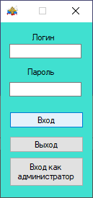

Рисунок 2.6.2 — Окно авторизации

В модуле «Авторизация» используются компоненты такие как: Label, TextBox, Button для осуществления входа в систему. В модуле «Авторизация» можно открыть следующие окна «Вход как администратор», а также вход и выход. Если пользователь ведет не правильный логин или пароль, то выведется сообщение об ошибке, которое показано на рисунке 2.6.3

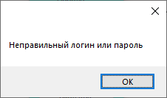

Рисунок 2.6.3 — Сообщение о неправильности ввода пароля или логина

После успешной авторизации программа выведет сообщение, показанное на рисунке 2.6.4, а затем откроется окно «Главное меню» (см. рисунок 2.6.3).

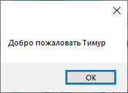

Рисунок 2.6.4 — Сообщение о входе в программу

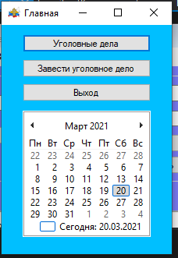

Рисунок 2.6.5— Главное меню

В модуле «Главное меню» можно открыть следующие окна: «Заведение уголовного дела», «Уголовные дела».

В каждом из приведенных ниже модулей используется такие компоненты, как DataSourse, DataGrid для отображения записей в виде таблицы из базы данных и компоненты Label, TextBox, Button, ComboBox для поиска, добавления и редактирования записи информации в соответствующую базу данных.

В модуле «Уголовные дела» (см. рисунок 2.6.6) можно просматривать сведения о заведенных уголовных делах.

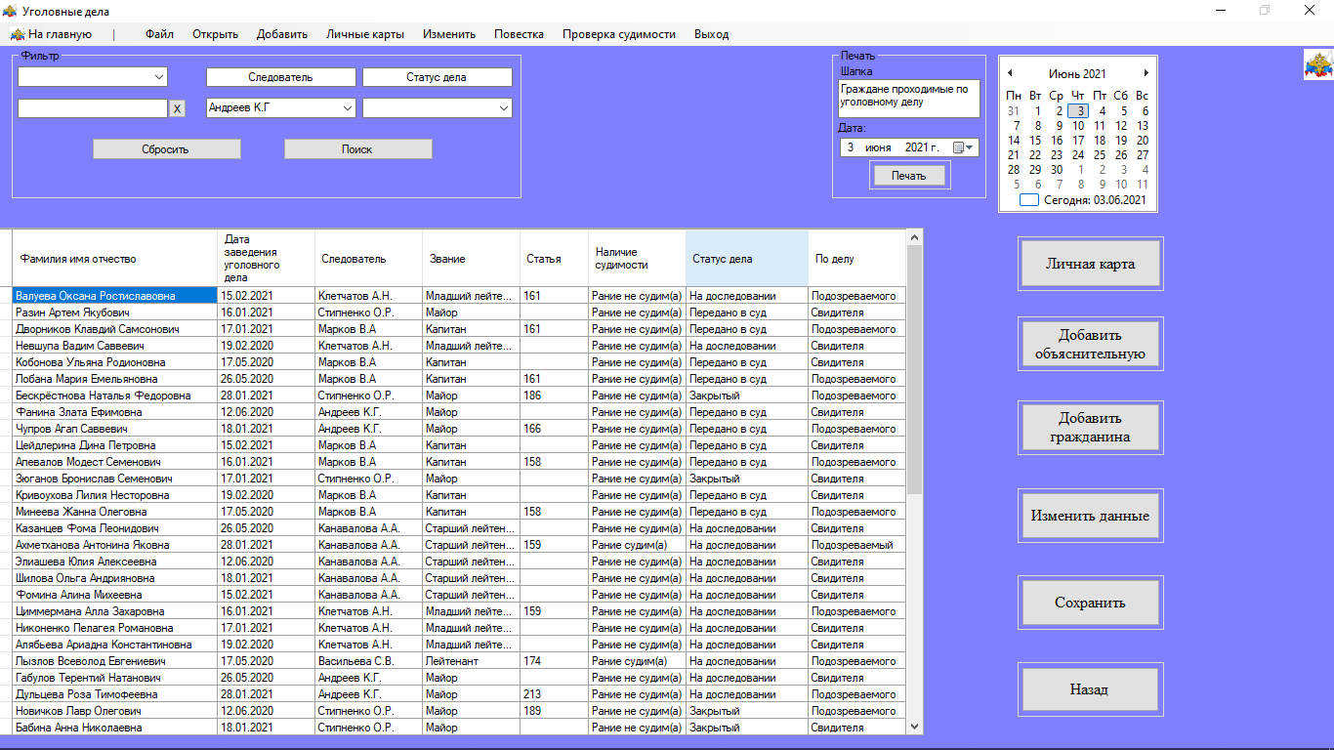

Рисунок. 2.6.6 — Уголовные дела

Возможно изменение сведений в имеющихся уголовных делах, а также добавление новых. Для этого нужно нажать на одну из соответствующих кнопок «Добавить» или «Изменить». При нажатии на кнопку «Добавить» (см. рисунок 2.6.7) откроется окно «Заведения уголовного дела»

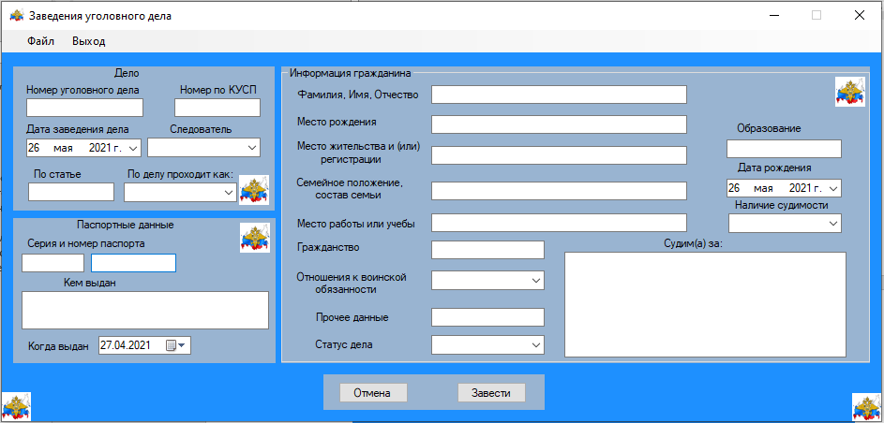

Рисунок 2.6.7 — Заведение уголовного дела

Здесь необходимо вести всю информацию об уголовном деле, после заполнение всех данных нужно нажать на кнопку завести.

При нажатии на кнопку «Изменить» открывается окно выбора изменение (см. рисунок 2.6.8).

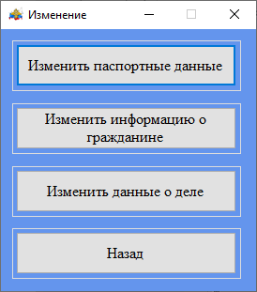

Рисунок 2.6.8 — Выбор изменения данных

Если выбрать изменение паспортных данных, то откроется соответствующее окно (см. рисунок 2.6.9). Для удобства реализована функция поиска.

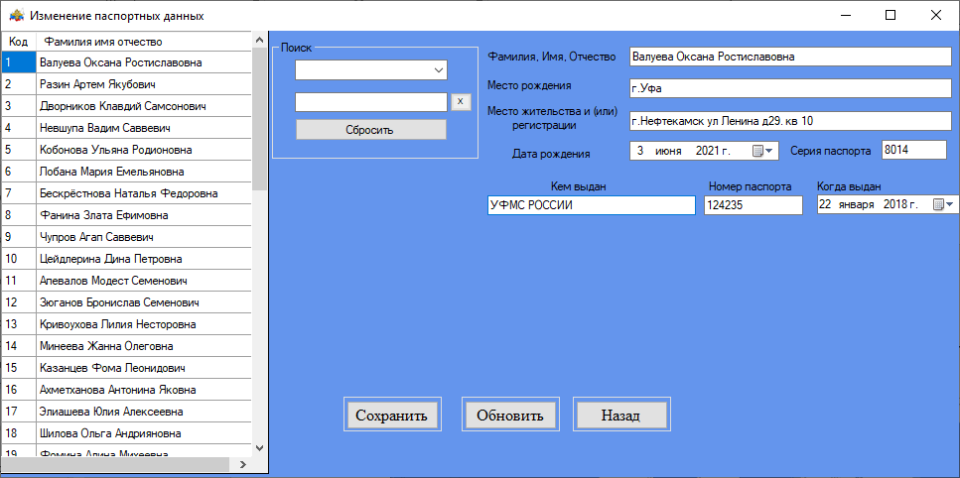

Рисунок 2.6.9 — Изменение паспортных данных

Если выбрать изменение информации о гражданине, то откроется окно изменения данной информации (см. рисунок 2.6.10). Для удобства реализована функция поиска.

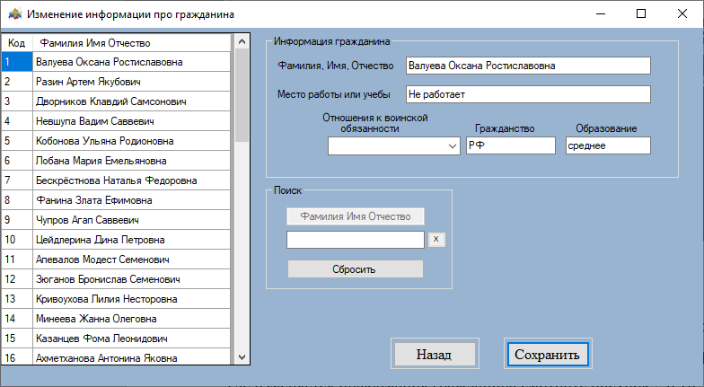

Рисунок 2.6.10 — Изменение информации о гражданине

При выборе изменения данных о деле, откроется соответствующее окно, показанное на рисунке 2.6.11. Для удобства реализована функция поиска.

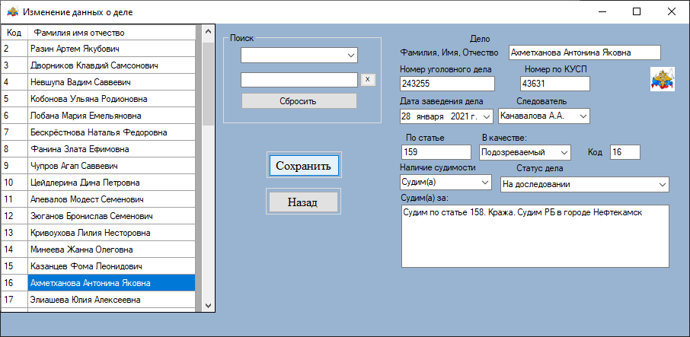

Рисунок 2.6.11 — Изменение данных о деле

Имеется возможность открыть личную карту гражданина (см. рисунок 2.6.12), в которой находятся все данные о нем. В этом окне присутствует функция экспорта в Microsoft Word для дальнейшей печати, в отчете выводятся все данные этого гражданина и его объяснительная. Для удобства реализована функция поиска.

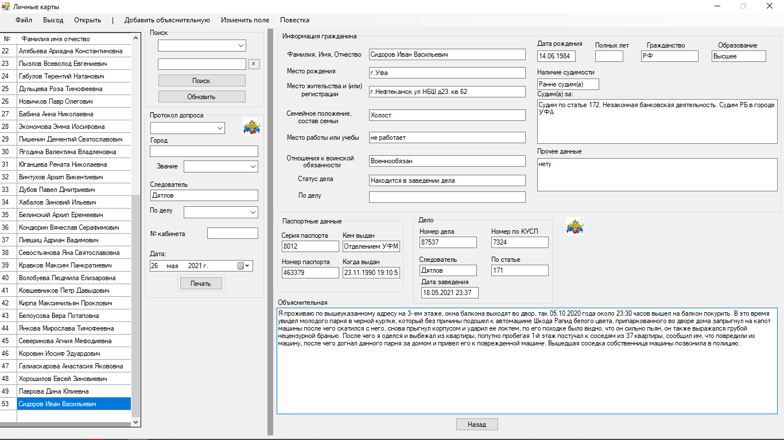

Рисунок 2.6.12 — Личная карта

В этой форме можно повестку и пригласить гражданина в суд или в отдел полиции. Для этого выбирается какой-либо гражданин и заполняются необходимые данные, после нажатия на кнопку печать все данные экспортируется в Microsoft Word.

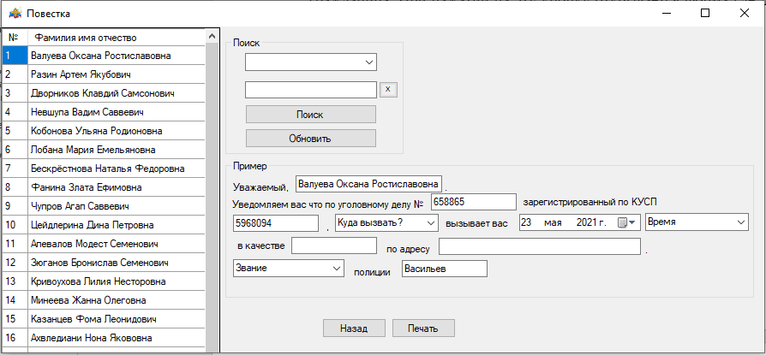

Рисунок 2.6.13 — Формирование повестки

Можно проверить судимость у граждан, для этого нужно открыть форму Проверка судимости и выпадающем списке выбрать наличие судимости и нажать поиск. С левой стороны программа выведет тех граждан, у кого есть судимость (см. рисунок 2.6.14).

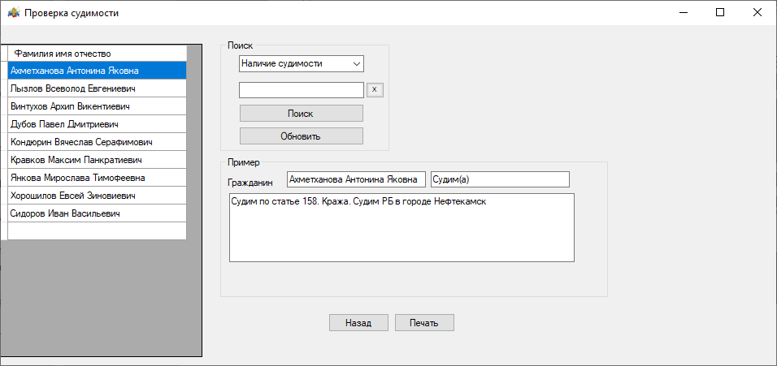

Рисунок 2.6.13 — Проверка судимости

Для граждан можно добавить их объяснительные, для этого нужно открыть форму Добавление объяснительно» (см. рисунок 2.6.14). Для удобства реализована функция поиска.

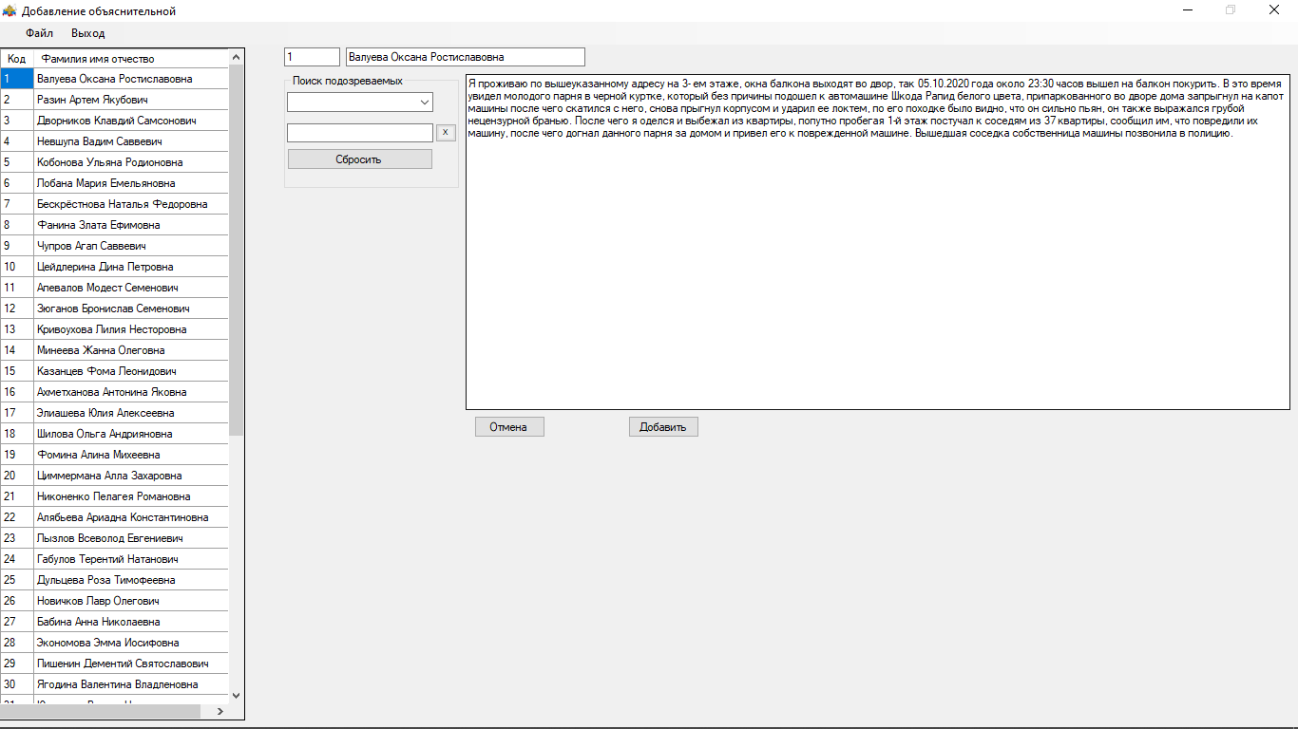

Рисунок 2.6.14 — Добавление объяснительной гражданина

Следователи и дознаватели в своих действиях руководствуются уголовным и уголовно-процессуальным кодексом, поэтому он всегда должен быть под рукой. Их можно открыть в соответствующем окне (см. рисунок 2.6.16, 2.6.17), для этого сверху в меню нужно нажать на кнопку Открыть и выбрать нужный пункт (см. рисунок 2.6.15).

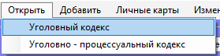

Рисунок 2.6.15 – открытие кодекса

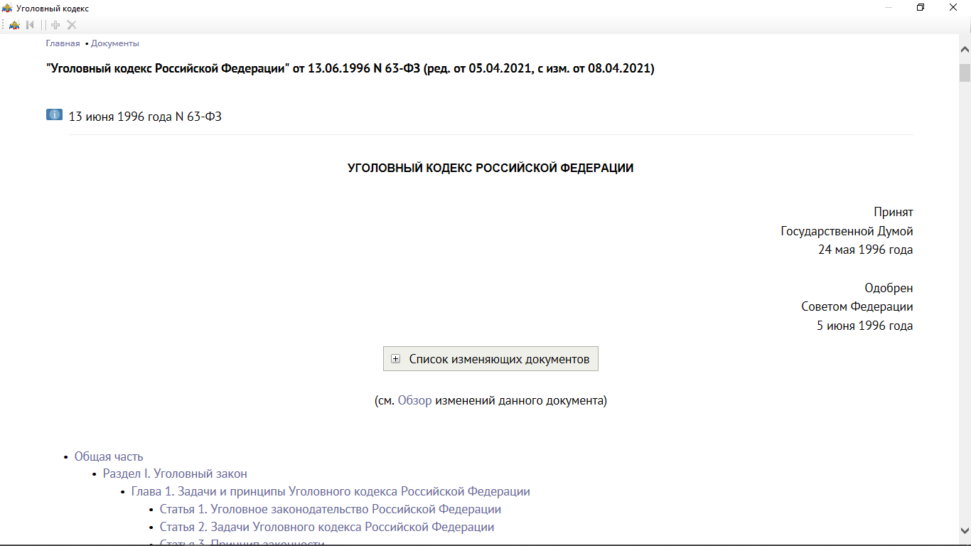

Рисунок 2.6.16 — Уголовный кодекс

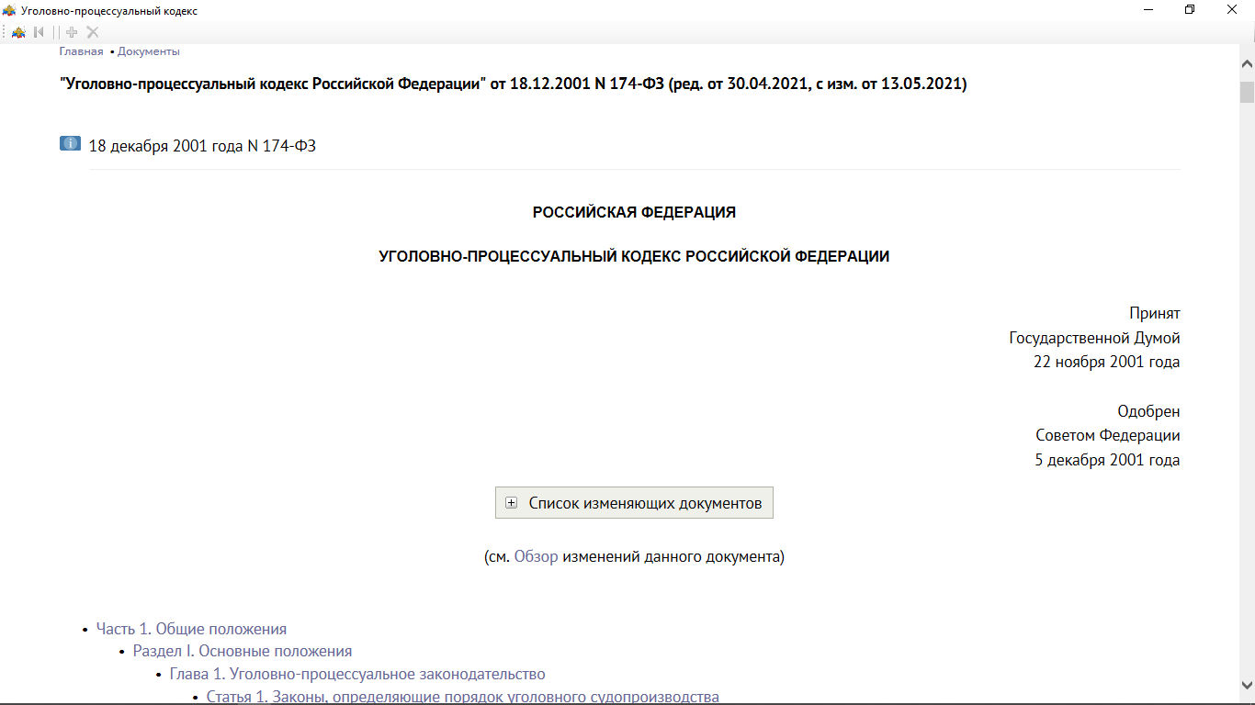

Рисунок 2.6.17 — Уголовно-процессуальный кодекс

После перехода в модуль «Вход как администратор» (см. рисунок 2.6.18), администратор также водит логин и пароль.

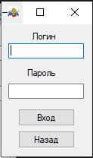

Рисунок 2.6.18 — Вход как администратор

После проверки открывается главное окно, в котором можно работать с пользователями программы: можно добавлять новых пользователей и изменять имеющиеся данные (см. рисунок 2.6.19).

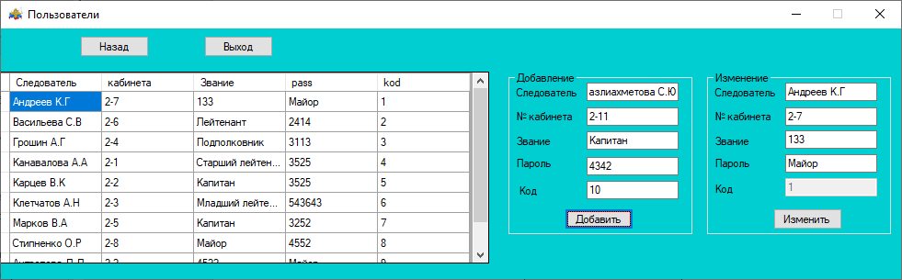

Рисунок 2.6.19 — Главное окно администратора

При добавлении или изменении программа выводит сообщение следующих типов, которые показаны на рисунке 2.6.20.

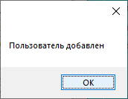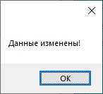

Рисунок 2.6.20 – Сообщение

При выходе открывается форма, в которой можно выбрать, откуда именно выходить из программы или из учетной записи (см. рисунок 2.6.21).

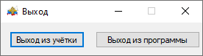

Рисунок 2.6.21 — Выход

После заведения уголовного дела программа выводит сообщение о том, что уголовное дело заведено (см. рисунок 2.6.22).

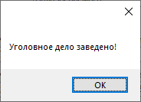

Рисунок 2.6.22 — Сообщение

При выполнении изменения любых данных программа выводит сообщение о том, что данные изменены (см. рисунок 2.6.23).



Рисунок 2.6.23 — Сообщение

# 3. Экспериментальная часть

## 3.1 Программа и методика проведения испытаний

Программа и методика проведения испытаний программного средства (ПС) на этапе опытного функционирования предназначена для установления данных, обеспечивающих получение и проверку проектных решений, выявление причин сбоев, определение качества работ, показателей качества функционирования ПС, проверку соответствия системы требованиям техники безопасности, продолжительность и режим испытаний. Отладкой называется локализация и исправление ошибок. Тестирование – это динамический контроль программы, проверка правильности программы при ее выполнении на ПК.

Модульное тестирование представляет собой процесс проверки отдельных программных процедур и подпрограмм, входящих в состав программ или подпрограммных систем. Оно производится непосредственным разработчиком и позволяет проверять все внутренние структуры и потоки данных в каждом модуле. Этот вид тестирования является частью этапа разработки. Элементы модульного тестирования: синтаксическая проверка, проверка соответствия стандартам кодирования – проверка кода на соответствие стандартам кодирования компании, технический обзор программного кода.

После успешного завершения модульного тестирования все измененные модули и наборы тестов сохраняются в базе данных проекта.

Интеграционное тестирование проводится для проверки совместной работы отдельных модулей и предшествует тестированию всей системы как единого целого. В ходе интеграционного тестирования проверяются связи между модулями, их совместимость и функциональность. Оно осуществляется независимым тестировщиком и входит в состав этапа тестирования.

Элементы интеграционного тестирования: проверка функциональности, проверка промежуточных результатов, проверка интеграции – проверка корректности взаимной передачи модулями информации.

Ошибки, выявленные в ходе интеграционного тестирования, заносятся в базу данных ошибок.

Системное тестирование предназначено для проверки программной системы в целом, ее организации и функционирования на соответствие спецификациям требований заказчика.

Выходное тестирование – завершающий этап тестирования, на котором проверяется готовность программного продукта для поставки заказчику. Данный вид тестирования проводит независимый тестировщик. Элементы выходного тестирования: проверка инсталляции, проверка документации – проверка того, что вся необходимая документация полностью подготовлена и готова к передаче заказчику.

При успешном завершении выходного тестирования ПП поставляется заказчику вместе с отчетом о результатах тестирования. Приемочное тестирование проводится организацией, отвечающей за инсталляцию, сопровождение программной системы и обучение конечного пользователя.

Технология тестирования, которая применяется на этапе разработки программного обеспечения, называется тестированием «стеклянного ящика» (glass box). Эту технологию еще называют тестированием «белого ящика» (white box) в противоположность классическому понятию «черного ящика» (black box).

При тестировании «черного ящика» программа рассматривается как объект, внутренняя структура которого неизвестна. Тестировщик вводит данные и анализирует результат, но он не знает, как именно работает программа. Подбирая тесты, специалист ищет интересные, с его точки зрения, входные данные и условия, способные привести к нестандартным результатам. Интересны для него те представители каждого класса входных данных, при которых с наибольшей вероятностью могут проявиться ошибки тестируемой программы.

## 3.2 Результаты испытаний

Для проверки работоспособности программы и ее совместимости с компьютерами различной конфигурации программное обеспечение неоднократно подвергалось испытаниям. Испытания проводились на трехс различными возможностями, которые имеют следующие характеристики:

* ПК 1: процессор Intel(R) Core(TM) i3-4010U CPU 1.70GHz, оперативная память 4 Gb, видеокарта NVIDIA GeForce GT 720M, видеомонитор с разрешением 1366 x 768, операционная система Windows 10 pro, полный пакет Microsoft Office 2016;
* ПК 2: процессор Pentium(R) Dual-Core T4400 2.20 GHz, оперативная память 4 Gb, NVIDIA GeForce GT 630, видеомонитор с разрешением 1366 x 768, операционная система Windows 10, полный пакет Microsoft Office.

В таблице 3.1.1 описаны виды, области и типы тестирования разрабатываемого приложения

Таблица 3.1.1 – Тестирование разрабатываемого приложения

|  |  |  |  |  |
| --- | --- | --- | --- | --- |
| Тесты | | Пример тестов | | Выполнено/  Не выполнено |
| Различные виды тестирования | | | | |
| Функциональные тесты  (Functional testing) | | Переход по формам приложения.  Создание отчетов.  Поиск данных. | | Выполнено |
| Тесты производительности  (Performance testing) | | Скорость перехода по формам. | | Выполнено |
| Стресс тестирование (stress testing) | | Предназначен для проверки работоспособности при нестандартных нагрузках и для определения максимально возможного пика, при котором система работает правильно. Так же предназначено для выявления результатов, при которых система переходит в нерабочее состояние. | | Выполнено |
| Тестирование совместимости (Compatibility testing) | | Работа приложения в различных версиях ОС Windows. | | Выполнено |
| Регрессионное тестирование  (regression testing) | | Тестирование проводится с целью на существующую функциональность продукта | | Выполнено |
| Различные типы тестов | | |  | |
| Позитивные тесты | Правильность поиска – находятся нужные объекты недвижимости. | | Выполнено | |

Продолжение таблицы 3.1.1

|  |  |  |
| --- | --- | --- |
| Негативные тесты | Пользователь без логина и пароля не может войти в приложение. Пользователь с правами доступа клиента не имеет доступ к форме «Пользователи». | Выполнено |
| Исследовательские тесты | Ввод информации символами различных кодировок. | Выполнено |
| Динамическое тестирование | Проверяется загрузка процессора, использование памяти, время отклика и т.д. – то есть, ее производительность | Выполнено |
| Различные области тестирования | |  |
| Модульное тестирование | Тестирование каждого модуля в отдельности. Корректная работа всех модулей программы. | Выполнено |
| Интеграционное тестирование | Передача данных между формами – взаимодействие модулей программ осуществляется без возникновения ошибок. | Выполнено |
| Системное тестирование | Основные сценарии использования приложения соответствуют ожиданию. | Выполнено |

После проведения испытаний программного приложения для автоматизации регистрации уголовных дел можно определить системные требования для оптимальной работы программного обеспечения:

* процессор Intel Pentium и выше;
* оперативная память 2-4 Gb и выше;
* видеокарта Intel(R) HD Graphics 512Mb и выше;
* свободное пространство на диске не менее 100 Mb (в зависимости от размера базы данных);
* видеомонитор с разрешением не менее 1366 x 768;
* клавиатура;
* мышь.

# 4. Создание дистрибутива программного обеспечения

Для создания дистрибутива программного приложения «Регистрация уголовных дел» использовалась программа Smart Install Maker.

Smart Install Maker – это [утилита](https://ru.wikipedia.org/wiki/%D0%A3%D1%82%D0%B8%D0%BB%D0%B8%D1%82%D0%B0) с [закрытым исходным кодом](https://ru.wikipedia.org/wiki/%D0%97%D0%B0%D0%BA%D1%80%D1%8B%D1%82%D1%8B%D0%B9_%D0%B8%D1%81%D1%85%D0%BE%D0%B4%D0%BD%D1%8B%D0%B9_%D0%BA%D0%BE%D0%B4), предназначенная для создания [инсталляторов](https://ru.wikipedia.org/wiki/%D0%98%D0%BD%D1%81%D1%82%D0%B0%D0%BB%D0%BB%D1%8F%D1%82%D0%BE%D1%80) в [32-64-битных](https://ru.wikipedia.org/wiki/X32) [операционных системах](https://ru.wikipedia.org/wiki/%D0%9E%D0%BF%D0%B5%D1%80%D0%B0%D1%86%D0%B8%D0%BE%D0%BD%D0%BD%D0%B0%D1%8F_%D1%81%D0%B8%D1%81%D1%82%D0%B5%D0%BC%D0%B0) [Microsoft Windows](https://ru.wikipedia.org/wiki/Microsoft_Windows). [14]

Среди возможностей Smart Install Maker можно выделить создание деинсталлятора, [ярлыков](https://ru.wikipedia.org/wiki/%D0%AF%D1%80%D0%BB%D1%8B%D0%BA_(%D0%BA%D0%BE%D0%BC%D0%BF%D1%8C%D1%8E%D1%82%D0%B5%D1%80)) в указанных каталогах системы, регистрацию новых [шрифтов](https://ru.wikipedia.org/wiki/%D0%A8%D1%80%D0%B8%D1%84%D1%82) или [расширений](https://ru.wikipedia.org/wiki/%D0%A0%D0%B0%D1%81%D1%88%D0%B8%D1%80%D0%B5%D0%BD%D0%B8%D0%B5_%D0%B8%D0%BC%D0%B5%D0%BD%D0%B8_%D1%84%D0%B0%D0%B9%D0%BB%D0%B0) в операционной системе, поддержку [ActiveX](https://ru.wikipedia.org/wiki/ActiveX) и переменных, проверку установленного [.NET Framework](https://ru.wikipedia.org/wiki/.NET_Framework), разделение инсталлятора на установочные диски, детальную настройку информации об установочном файле, системных требований

Программа обладает удобным и интуитивно понятным интерфейсом, полным набором необходимых функций для создания профессиональных инсталляторов с минимальным размером, высокой степенью сжатия файлов.

Smart Install Maker позволяет редактировать системный реестр и INI-файлы, создавать программные ярлыки, запускать ассоциируемые и исполняемые файлы, регистрировать новые шрифты и ActiveX компоненты, отображать тексты информации и лицензионного соглашения. С помощью этой программы можно создать мультиязыковые инсталляторы с поддержкой более 20-ти популярных языков. Достоинства программы:

* Создание деинсталляторов.
* Возможность создания/удаления ярлыков, записей в реестре, регистрация новых шрифтов.
* Открытие веб-страниц после установки или удаления.
* Создание полностью «бесшумных» инсталляторов, которые в процессе установки не требуют внимания пользователя.
* Разделение инсталлятора на установочные диски/дискеты.

Недостатки:

* Отсутствие [кроссплатформенности](https://ru.wikipedia.org/wiki/%D0%9A%D1%80%D0%BE%D1%81%D1%81%D0%BF%D0%BB%D0%B0%D1%82%D1%84%D0%BE%D1%80%D0%BC%D0%B5%D0%BD%D0%BD%D0%BE%D0%B5_%D0%BF%D1%80%D0%BE%D0%B3%D1%80%D0%B0%D0%BC%D0%BC%D0%BD%D0%BE%D0%B5_%D0%BE%D0%B1%D0%B5%D1%81%D0%BF%D0%B5%D1%87%D0%B5%D0%BD%D0%B8%D0%B5).
* [Закрытый исходный код](https://ru.wikipedia.org/wiki/%D0%97%D0%B0%D0%BA%D1%80%D1%8B%D1%82%D1%8B%D0%B9_%D0%B8%D1%81%D1%85%D0%BE%D0%B4%D0%BD%D1%8B%D0%B9_%D0%BA%D0%BE%D0%B4).
* Отсутствует поддержка [64-разрядных](https://ru.wikipedia.org/wiki/X64) операционных систем (инсталляторы могут запускаться на [64-битных системах](https://ru.wikipedia.org/wiki/64_%D0%B1%D0%B8%D1%82%D0%B0)).
* Отсутствие обновлений.
* Высокая цена за лицензию.
* Низкая возможность к настройке интерфейса создаваемых установщиков.
* Нет возможности и инструментов для создания собственных окон, и параметров установщиков.

После запуска программы на главной вкладке нужно указать название программы и основную информацию о ней. Главная вкладка «Информация» представлено на рисунке 4.1.

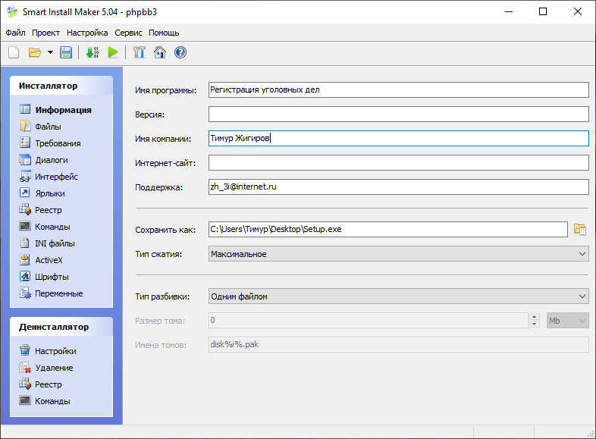

Рисунок 4.1 – Вкладка «Информация»

Перейдя на вкладку «Файлы», нужно выбрать папку или файл, нажав в правом нижнем углу на значок – зеленый плюсик или папку. На рисунке 4.2 представлена вкладка «Файлы».

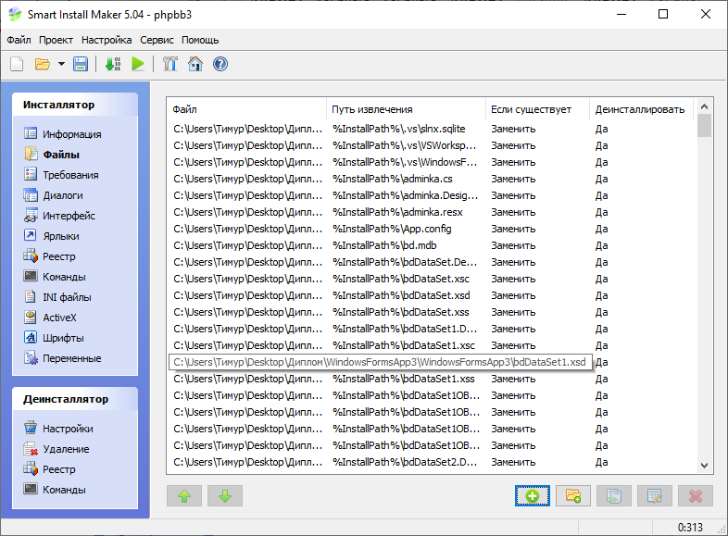

Рисунок 4.2 – Вкладка «Файлы»

Дальше переходим вкладку «Диалоги», где устанавливаем флажки на желаемых полях. На рисунке 4.3 представлена вкладка «Диалоги».

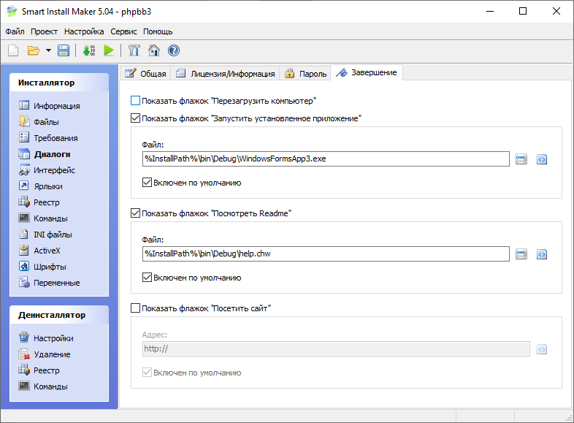

Рисунок 4.3 – Вкладка «Диалоги»

Дальше переходим вкладку «Интерфейс», и там же переходим во вкладку логотип и устанавливаем логотип. На рисунке 4.4 представлена вкладка «Логотип». Далее переходим во вкладку «Языки» и выбираем языки На рисунке 4.5 представлена вкладка «Языки». Далее переходим во вкладку «Значок» и выбираем значки инсталлятора и деинсталлятора. На рисунке 4.6 представлена вкладка «Значок»

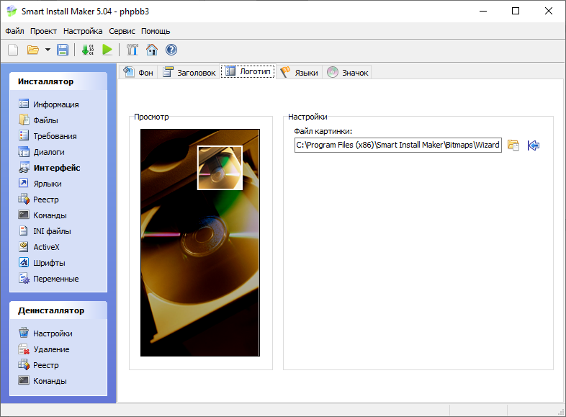

Рисунок 4.4 – Вкладка «Логотип»

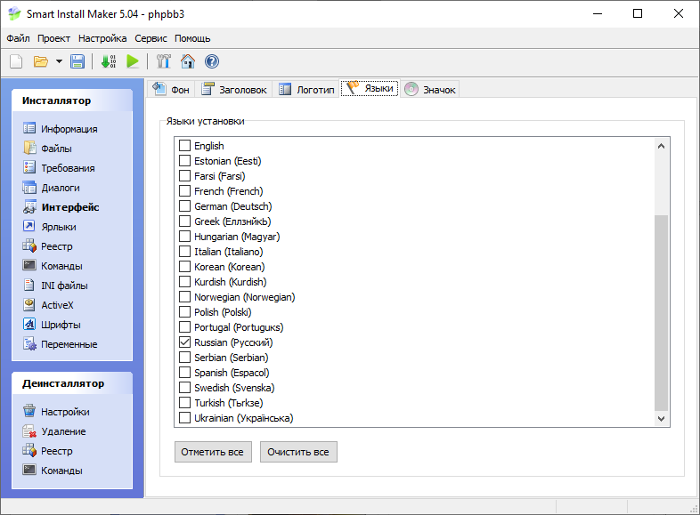

Рисунок 4.5 – Вкладка «Языки»

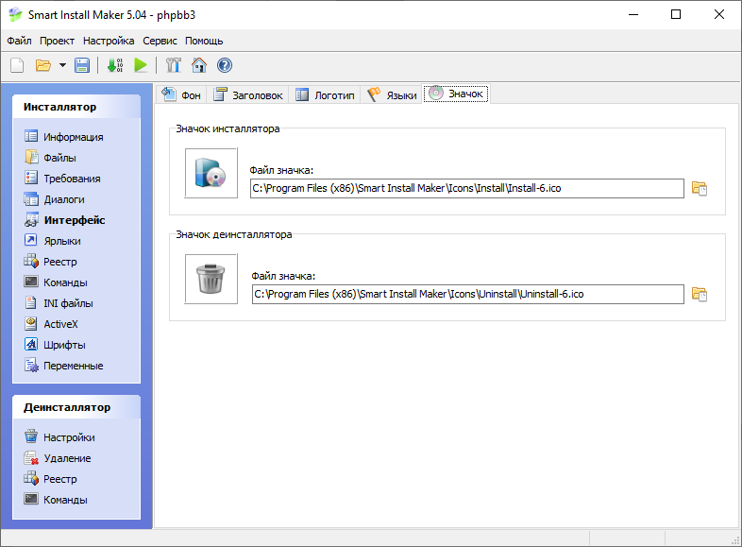

Рисунок 4.6 – Вкладка «Значок»

Дальше нужно перейти на вкладку «Ярлыки», которая представлена на рисунке 4.7 и выбрать место создания ярлыка программы. Нажав на кнопку добавления ярлыка в правом нижнем углу, нужно задать имя ярлыка, выбрать файл с расширением .exe и файл иконки.

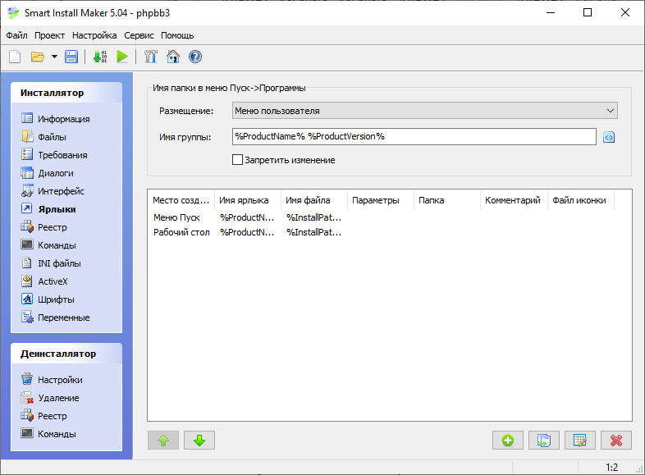Рисунок 4.7 – Вкладка «Ярлыки»

После этого как будут выбраны вышеперечисленные параметры можно приступать к созданию инсталлятора, для этого необходимо нажать на кнопку «Компилировать», которая имеет форму зеленой стрелки. После этого откроется окно компиляции дистрибутива, затем будет создан инсталлятор, с помощью которого можно будет установить разработанное программное обеспечение.

# 5 Установка и запуск программного обеспечения

Установка и запуск разработанной программы осуществляется стандартным образом. Чтобы установить программное обеспечение «Регистрация уголовного дела» необходимо выполнить следующие действия:

* запустить файл дистрибутива (см. рисунок 5.1);

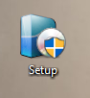

Рисунок 5.1 – Дистрибутив программного обеспечения

* при открытии появится окно приветствия установки (см. рисунок 5.2), где нужно нажать «Далее»;

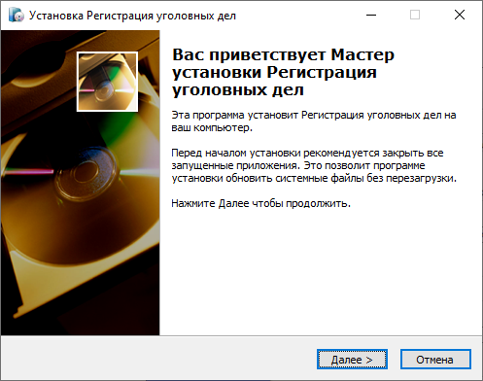

Рисунок 5.2 – Окно приветствия

* в следующем окне с выбором папки установки (см. рисунок 5.3) выбрать путь установки программы и нажать «Далее»;

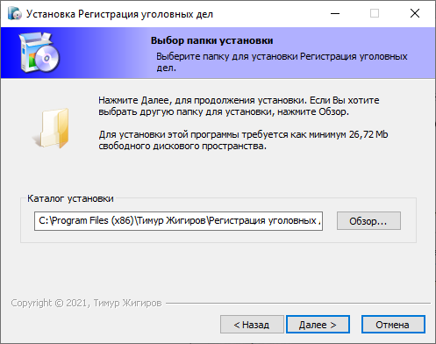

Рисунок 5.3 – Выбор пути установки программного обеспечения

* в следующем окне снять или оставить флажок создания ярлыка на рабочем столе и в стартовом меню (см. рисунок 5.4) и нажать «Далее»;

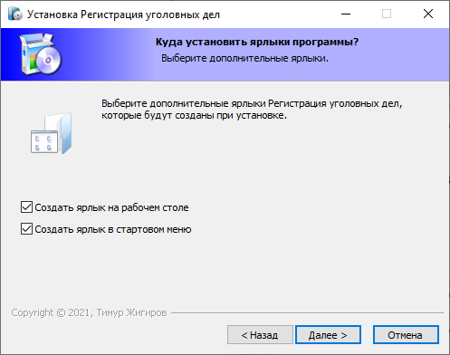

Рисунок 5.4 – Создание ярлыка

* в следующем окне проверить выбранный путь установки и создания ярлыка (см. рисунок 5.5), после чего нажать кнопку «Установить» и дождаться установки программного обеспечения;

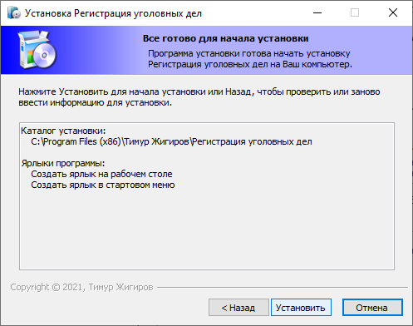

Рисунок 5.5 – Проверка параметров установки

* в следующем окне снять или оставить флажок запуска программы или посмотреть Readme (см. рисунок 5.6) и нажать «Готово»;

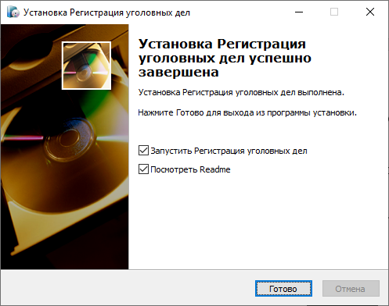

Рисунок 5.6 – Открытие

Для запуска программы необходимо выполнить следующие действия: включить компьютер, найти на рабочем столе ярлык программы «Регистрация уголовных дел.exe» (см. рисунок 5.7).

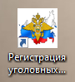

Рисунок 5.7 – Ярлык программы

После запуска на экране появится окно заставки (см. рисунок 5.8)



Рисунок 5.8– Заставка

Далее открывается окно авторизации (см. рисунок 5.9)

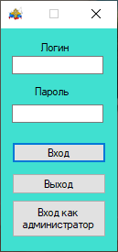

Рисунок 5.9 – Окно авторизации программы

# Заключение

В ходе выполнения выпускной квалификационной работы необходимо было разработать развлекательно – ознакомительное мобильное приложение «Tycoon».

С целью достижения оптимальных затрат на проектирование и разработку были проанализированы и выбраны инструментальные средства разработки, построена структура и алгоритм работы программного продукта. В результате чего было разработано программное приложение «Tycoon» в среде разработки C# с использованием игрового движка Unity.

С помощью разработанной программы можно хранить данные в базе и оперативно выполнять их обработку. Разработанная программа имеет дружественный и понятный интерфейс, реализованы фильтрация и поиск по различным критериям, возможность формирования отчетов по результатам поиска.

В экспериментальной части было проведено тестирование разработанного программного приложения. В результате которого выявилось, что программа в полном объеме соответствует поставленной задаче, работает стабильно и без ошибок и имеет удобный интерфейс.

В качестве источников информации использовались источники глобальной сети Интернет, учебная и справочная литература по специальности, перечисленная в разделе «Список использованных источников».

Таким образом, цель ВКР достигнута, задачи выполнены. В результате разработаны программное приложение для автоматизации регистрации уголовных дел, дистрибутив программного продукта, сформирована отчетная документация и презентационные материалы для защиты выпускной квалификационной работы. Все файлы записаны на диск. Листинг программы находится в приложении А.

Список использованных источников

Основные источники:

1. Рудаков А.В. Технология разработки программных продуктов. Практикум. – М.: Издательский центр «Академия», 2019. – 192 с.
2. Бахтизин В.В., Л.А. Глухов. Технология разработки программного обеспечения. – учеб. пособие – Минск: БГУИР, 2018. – 267 с. : ил.
3. Технология разработки программного обеспечения: Учеб. пос. / Л.Г.Гагарина, Е.В.Кокорева, Б.Д.Виснадул; Под ред. проф. Л.Г.Гагариной - М.: ИД ФОРУМ: НИЦ Инфра-М, 2019 - 400 с.: ил.;

Интернет-ресурсы:

1. Электронный ресурс «Юридический кабинет Андрея Суворова» Форма доступа: <https://suvorov.legal/ugolovnoe-delo/>
2. Электронный ресурс «ПособияГид» Форма доступа: https://liga-lift.ru/yurisprudenciya-drugoe/dolzhnost-sledovatelya.html
3. Электронный ресурс «C#» Форма доступа: https://c-sharp.pro/?p=690
4. Электронный ресурс «Studbooks» Форма доступа: https://studbooks.net/1998610/informatika/visual_studio
5. Электронный ресурс «Fb» Форма доступа: https://fb.ru/article/289865/ms-access-bazyi-dannyih-ms-access-ms-access
6. Электронный ресурс «Vuzlit» Форма доступа: <https://vuzlit.ru/1011584/opisanie_kontseptualnoy_modeli_dannyh>
7. Электронный ресурс «Студопедиа» Форма доступа: https://studopedia.su/9_97552_metodologiya-funktsionalnogo-modelirovaniya-IDEF.html
8. Электронный ресурс «Инфопедиа» Форма доступа: https://infopedia.su/8x125a9.html
9. Электронный ресурс «Академик» Форма доступа: https://normative_reference_dictionary.academic.ru/59006/программный_модуль
10. Электронный ресурс «calltouch». Форма доступа: <https://www.calltouch.ru/glossary/interfeys/>Электронный ресурс «» Форма доступа:
11. Электронный ресурс «Smart Install Maker» Форма доступа: http://ru.sminstall.com
12. Свободная энциклопедия «Википедия». Форма доступа: https://ru.wikipedia.org/wiki/Заглавная_страница